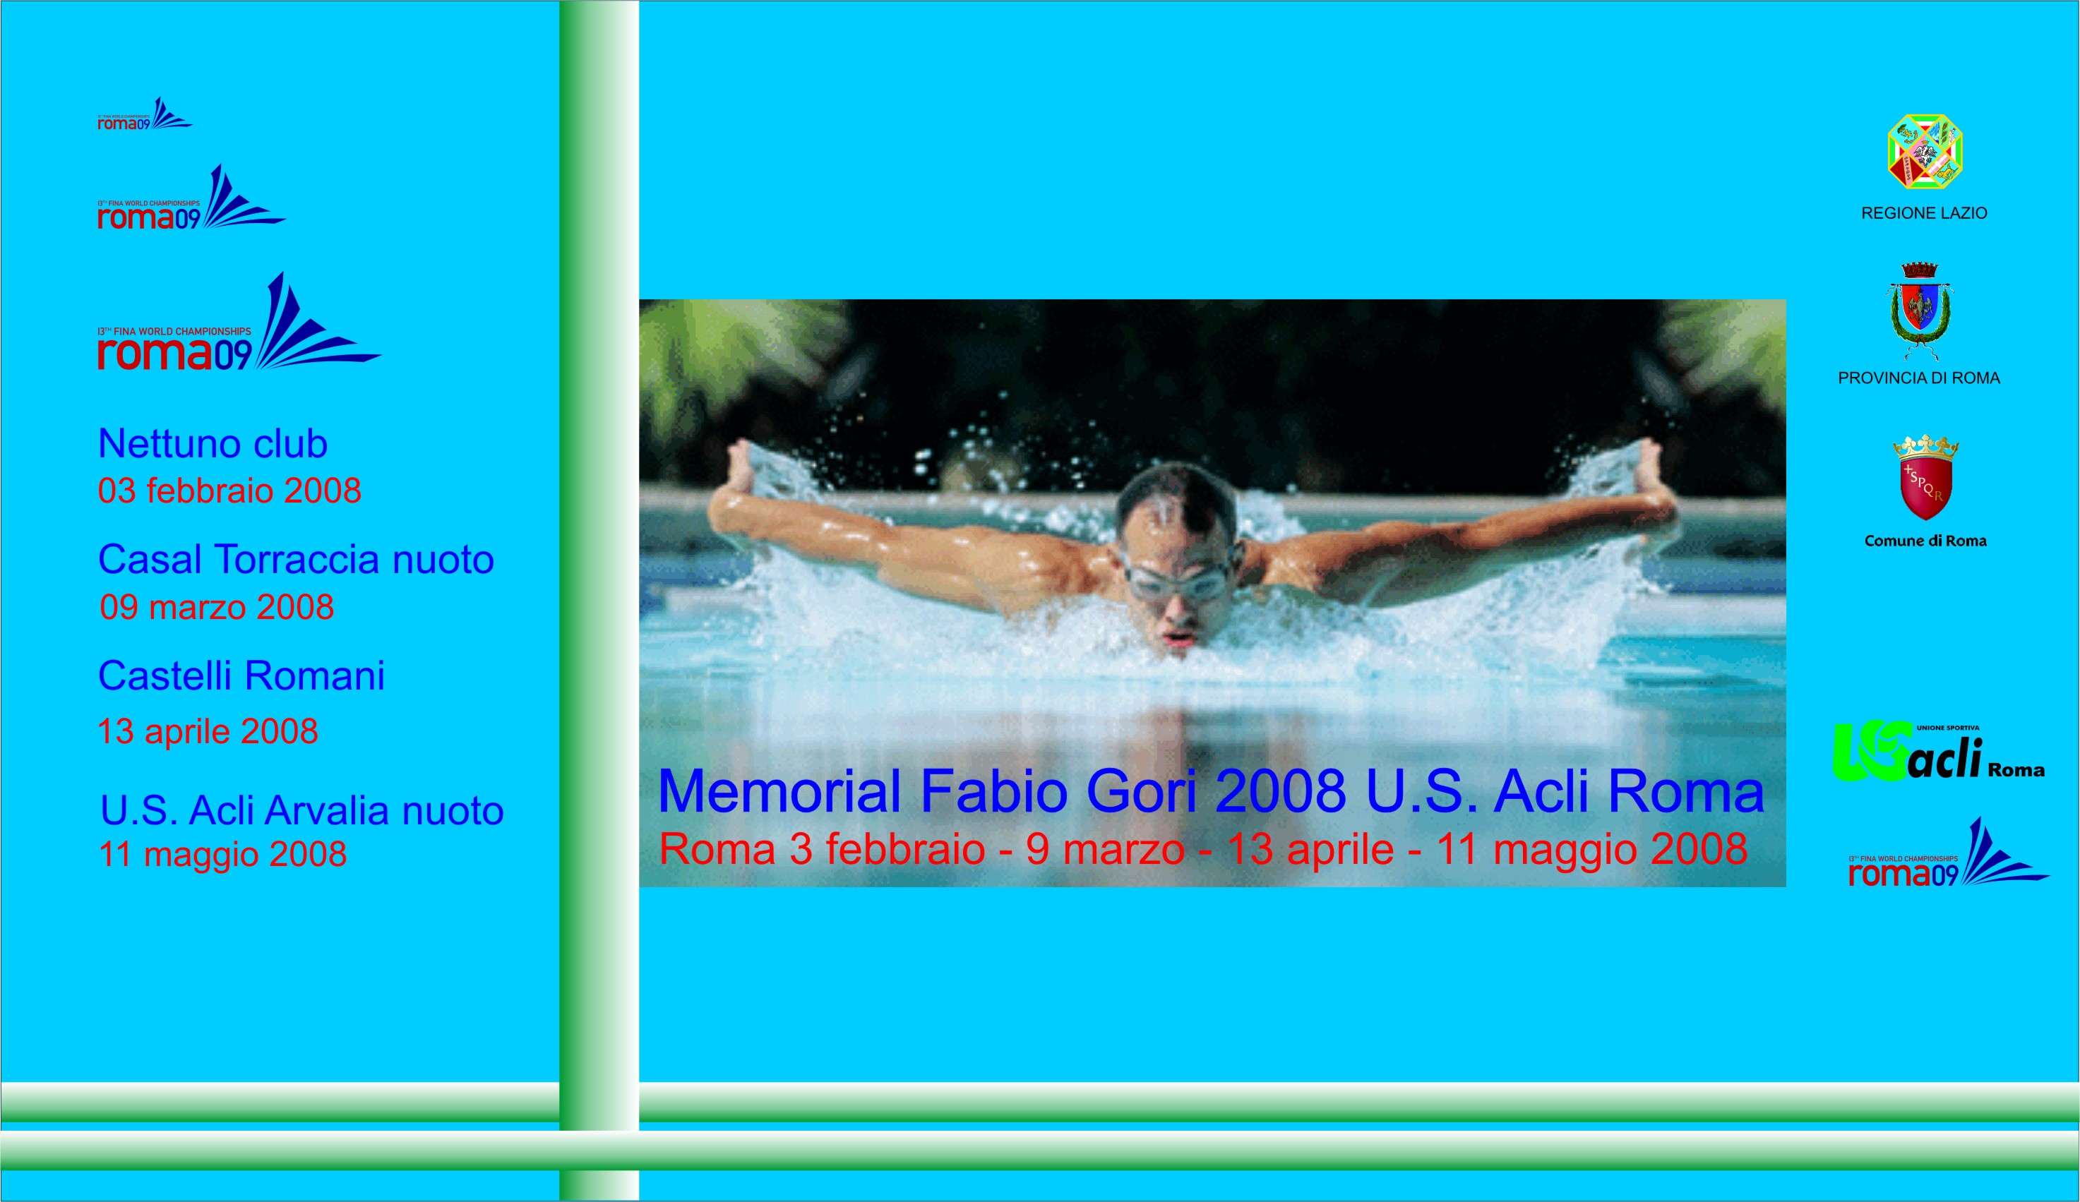

2° Giornata

Le gare si svolgeranno presso Circolo Sportivo Parco dei Pini
Via S. Alessandro 354 00131 Roma
Caratteristiche dell'impianto:
Vasca coperta, 25 metri, 6 corsie
Cronometraggio manuale
9 Marzo 2008- DOMENICA

riscaldamento ore 9.30 inizio gare ore 10.00
termine previsto ore 12.00
gare in programma:
- Pesciolini 25 Rana;
- UNDER 9 25 rana, 25 dorso;
- UNDER 11 25 rana, 50 dorso;
- UNDER 13 50 rana, 50 dorso
- Mistaffetta delfino (2M + 2F) 4x25 under 9 e 11, 4x50 under 13

8:30 - 9:15: RISCALDAMENTO
9:20 - 12:30 GARE
Come raggiungere la Piscina
Dal Grande Raccordo Anulare uscita n. 11 Nomentana s.p. 22 A direzione Mentana
Girare alla prima traversa a destra, in Via S. Alessandro proseguire per circa 800 mt. Fino al civico 354 posto sulla sx.

Le iscrizioni alle gare della seconda giornata dovranno avvenire entro e non oltre Lunedì 3 Marzo 2008 alle ore 19:00.

Per qualsiasi informazione contattare il responsabile della manifestazione Prof. Claudio Butera 3394894403




REGOLAMENTO E MODALITA’ DI PARTECIPAZIONE:

- Possono partecipare tutti i ragazzi nati negli anni 1995 e successivi, iscritti all’U.S. Acli o al settore propaganda della F.I.N. per l’anno in corso;
- Gli atleti partecipanti saranno affiliati all'U.S. Acli Roma con tessera Promocard;
- La manifestazione è articolata in quattro giornate;
- Al termine di ogni giornata saranno premiati tutti gli atleti partecipanti: i primi tre atleti classificati per stile, categoria e sesso, le staffette più gli atleti classificati dal quarto posto in poi;
- Le società saranno premiate al termine del circuito purché abbiano partecipato ad almeno 2 giornate. individuale di categoria e quella totale;
- Le classifiche saranno formate attribuendo 9 punti al primo classificato per ogni gara, 7 punti al secondo etc. fino ad un punto all'ottavo classificato. Per le Mistaffette (2 maschi + 2 femmine) i punteggi vengono raddoppiati. Tali punteggi contribuiranno a formare la classifica per società;
- Le classifiche che premieranno il miglior atleta di ogni categoria saranno stilate sulla base della somma dei migliori tempi delle quattro specialità in programma. Alla società che, nell’arco delle quattro giornate, otterrà il miglior punteggio verrà attribuito il Trofeo Fabio Gori. All’atleta che, nell’arco delle quattro giornate, otterrà il miglior tempo (risultante dalla somma delle quattro migliori prestazioni nelle diverse specialità), per categoria e sesso, verrà attribuito il Trofeo del Nuotatore. I primi tre atleti della classifica finale otterranno di diritto l’iscrizione alla Manifestazione Nazionale US Acli che si svolgerà a Pesaro, dal 6 all’8 giugno 2008;
- Ogni atleta, in ogni singola giornata, può iscriversi a due gare individuali e ad una mistaffetta (per la categoria pesciolini è prevista una gara per ogni giornata più la mistaffetta) ;
- Ogni società potrà iscrivere un massimo di tre atleti per ogni singola specialità di gara in ognuna delle giornate;
- Le società devono dichiarare che gli atleti partecipanti sono in regola con la certificazione medica;
- La quota di iscrizione sarà di euro 10,00 (per tutte e quattro le giornate) per gli atleti tesserati U.S. Acli Roma e di euro 15,00 per i non tesserati;
- L’iscrizione deve essere compilata su apposito modulo reperibile sul sito www.usacliroma.it ed inviata via e-mail all’indirizzo usacliroma@usacliroma.it;
- Il pagamento delle iscrizioni deve essere versato presso la Cassa di Risparmio di Ferrara - P.zza Nostra Signora di Lourdes - Filiale di Roma sul c/c 250/4 ABI 06155 CAB 03200 CIN D intestato a: US Acli Comitato Provinciale di Roma – via Prospero Alpino, 20 – 00154, Roma causale: “Iscrizione VIII Memorial Fabio Gori” ;
- Ogni gara sarà preceduta da un comunicato, relativo alle modalità e gli orari di svolgimento della tappa o eventuali variazioni, reperibile sul sito www.usacliroma.it

CATEGORIE

PESCIOLINI – anni 2001 e successivi 25 rana - 25 dorso – 25 stile libero
Under 9 anni 1999-2000 25 delfino-25 rana-25 dorso-25 stile libero
Under 11 anni 1997-1998 25 delfino-25 rana-50 dorso-50 stile libero
Under 13 anni 1995-1996 50 delfino-50 rana-50 dorso-50 stile libero

